《Java程序设计》实验报告4

学生姓名： 班级：2017级计算机（ ）班 学号：
实验地点：619室 指导教师：黎才茂
实验日期：2019- - 共2学时
实验环境：Win7 + JDK1.8 + eclipse

1. 实验目的
（1）掌握三种循环语句的基本语法；
（2）掌握循环语句的应用。
2. 实验内容
用JCreator或eclipse完成教材编程练习题5.2、5.5、5.11、5.13、5.15、5.18、5.19、5.21、5.23、5.26的内容。
3. 实验要求
实验报告撰写具体要求，在实验过程中对每道题写明如下内容：
（1）写出实验各步骤；
（2）记录该程序在编译或运行时报告的错误，并加以修正；
（3）程序运行结果截图。

4. 实验过程
5.2
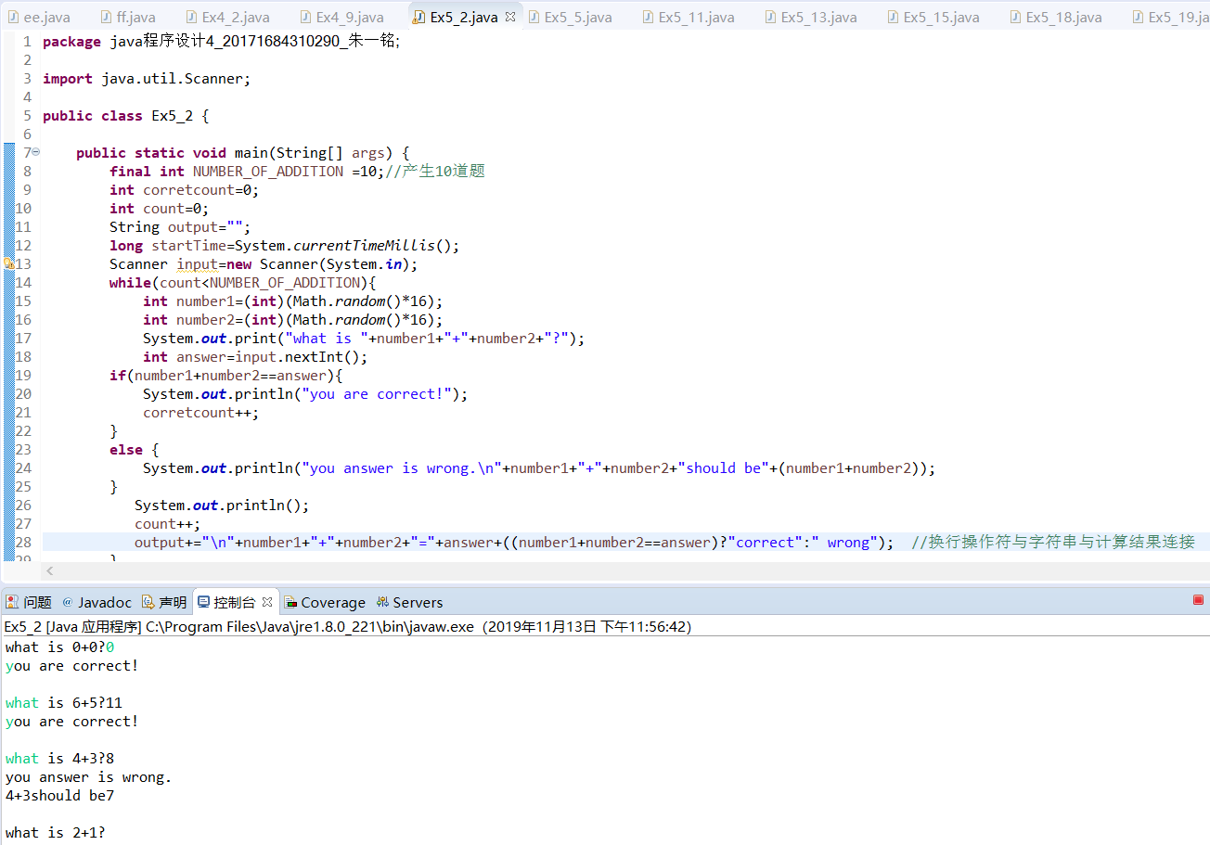
5.5
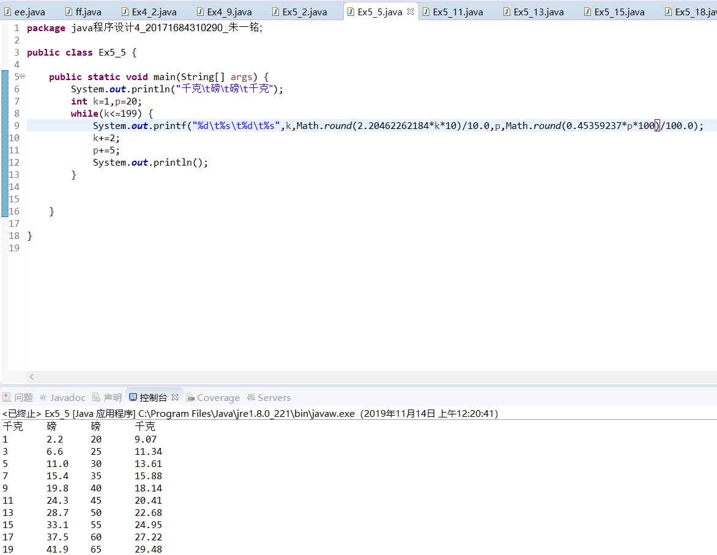

5.11
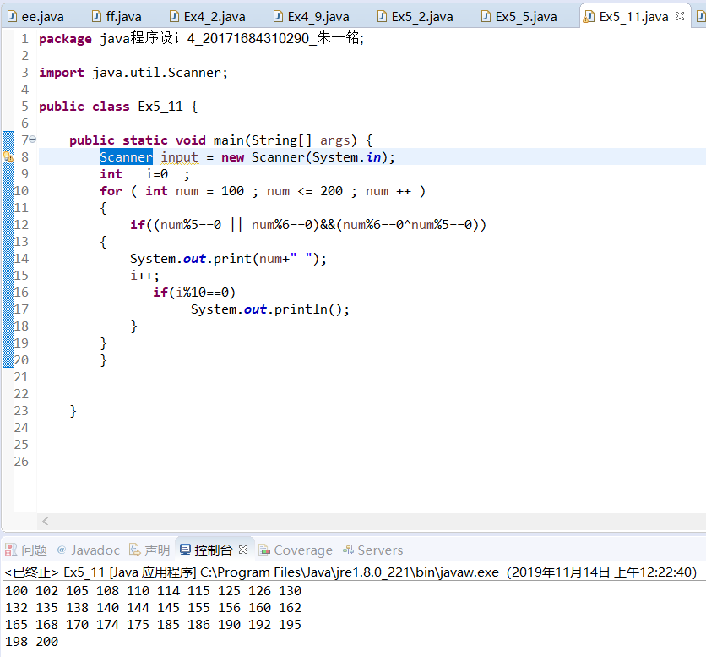

5.13
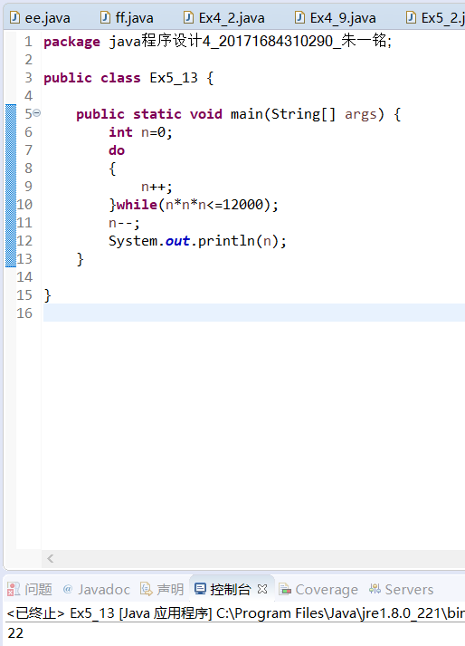
5.15
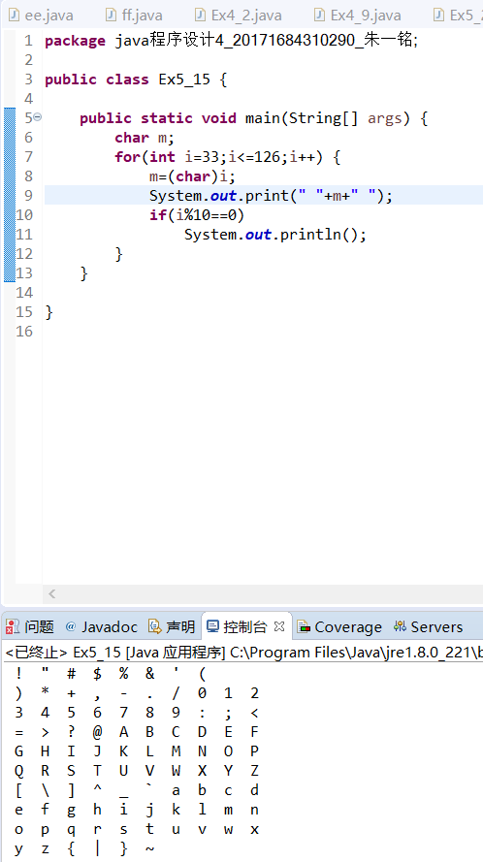.

5.18
一、
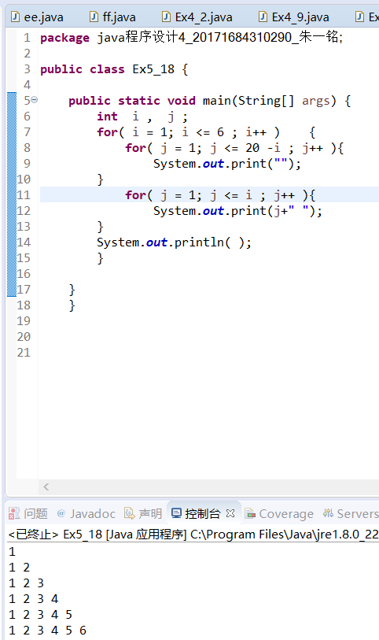
二、
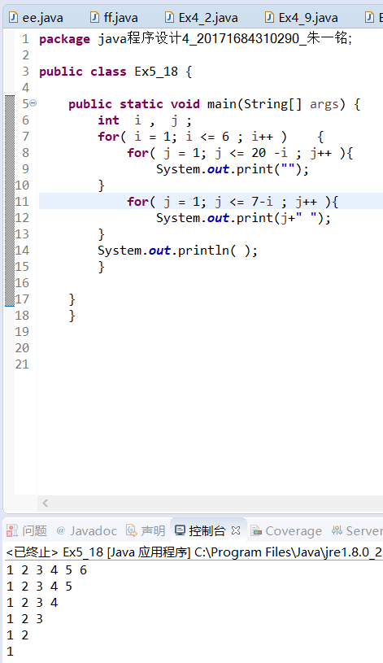
三、
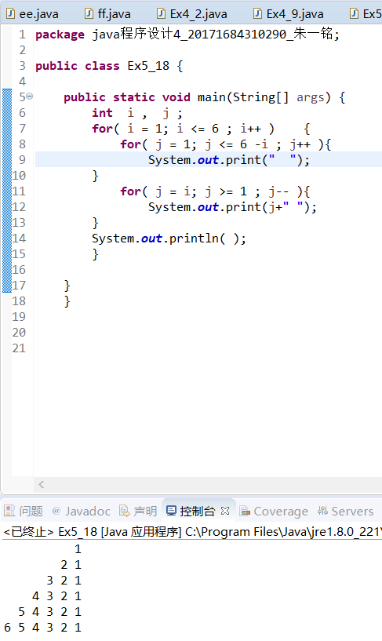
四、
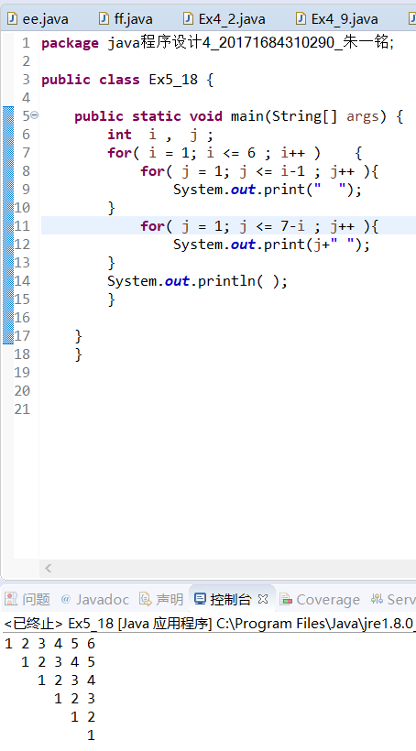
5.19
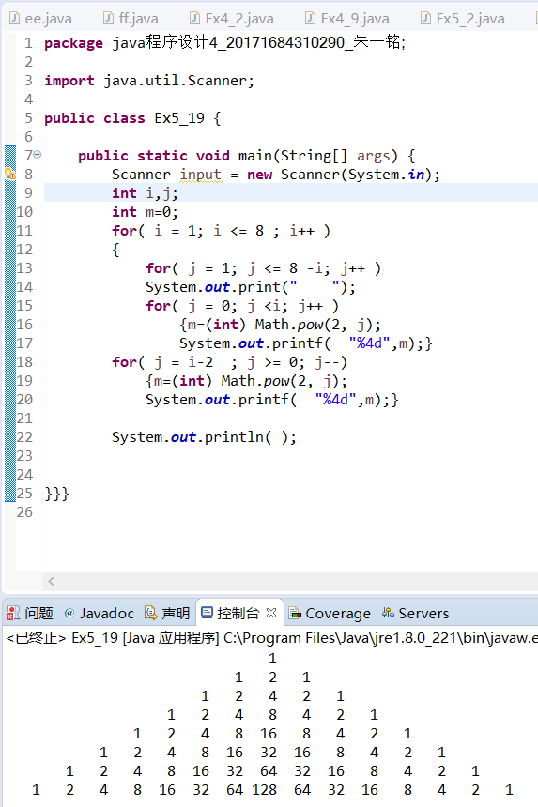

5.21
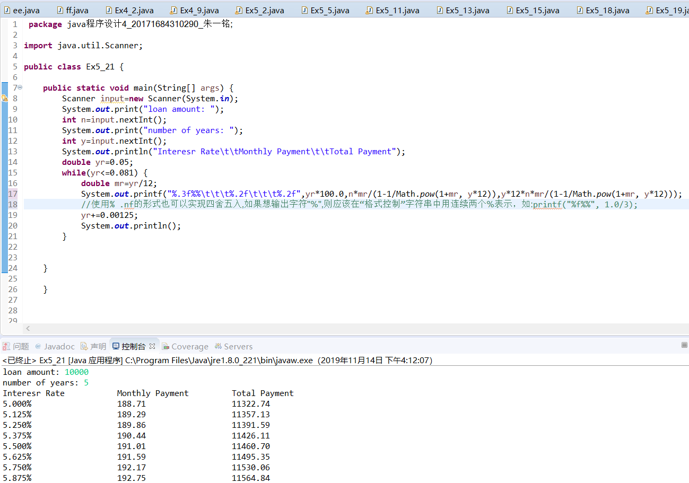

5.23
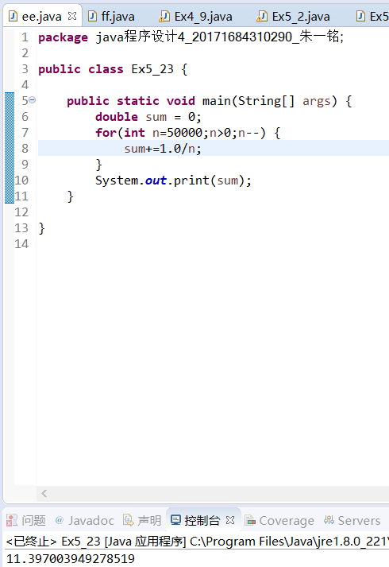
5.26
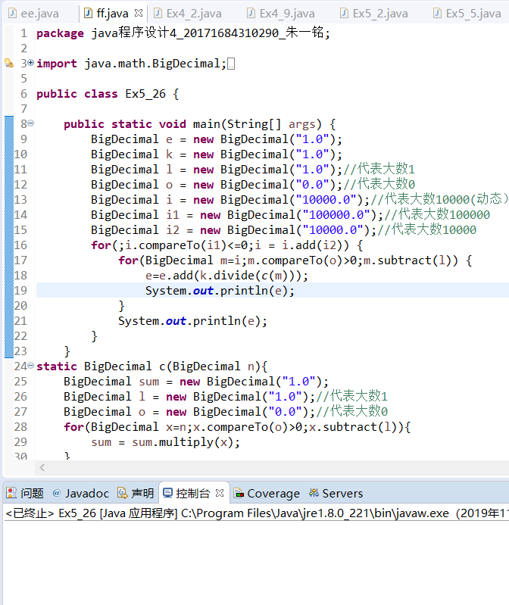

5. 实验总结
5.2
原来的程序清单中
output+="\n"+number1+"+"+number2+"="+answer+((number1+number2==answer)?"correct":" wrong"); //换行操作符与字符串与计算结果连接
的用法值得学习

5.18
这道题需要仔细观察思考输出图案的数学关联

5.21
1.判断条件尽量不要用浮点数，如果一定要用，就要改一下判断条件
2. 使用% .nf的形式也可以实现四舍五入,
3.如果想输出字符"%",则应该在“格式控制”字符串中用连续两个%表示，如:printf("%f%%", 1.0/3);

5.23
注意想要结果为浮点数时除数或被除数至少一个为浮点数

提交文件说明：
1）填写实验报告word文档；
2）提交Java源代码，Java文件名的命名方式：
Exn_m.java，例如编程练习题2.3，则对应的源代码文件名：Ex2_3.java（源代码中需要有详细的注释）
3）本次实验所有文件压缩打包，打包文件名命名方式：
Java程序设计n_学号_姓名.rar ， 其中n=1、2、3、……

5.2
package java程序设计4_20171684310290_朱一铭;

import java.util.Scanner;

public class Ex5_2 {

public static void main(String[] args) {
final int NUMBER_OF_ADDITION =10;//产生10道题
int corretcount=0;
int count=0;
String output="";
long startTime=System.currentTimeMillis();
Scanner input=new Scanner(System.in);
while(count<NUMBER_OF_ADDITION){
int number1=(int)(Math.random()*16);
int number2=(int)(Math.random()*16);
System.out.print("what is "+number1+"+"+number2+"?");
int answer=input.nextInt();
if(number1+number2==answer){
System.out.println("you are correct!");
corretcount++;
}
else {
System.out.println("you answer is wrong.\n"+number1+"+"+number2+"should be"+(number1+number2));
}
System.out.println();
count++;
output+="\n"+number1+"+"+number2+"="+answer+((number1+number2==answer)?"correct":" wrong"); //换行操作符与字符串与计算结果连接
}
long endTime=System.currentTimeMillis();
long testTime=endTime-startTime;
System.out.println("Correct count is"+corretcount+"\nTest time is "+testTime/1000+" seconds\n"+output);

}

}

5.5
package java程序设计4_20171684310290_朱一铭;

public class Ex5_5 {

public static void main(String[] args) {
System.out.println("千克\t磅\t磅\t千克");
int k=1,p=20;
while(k<=199) {
System.out.printf("%d\t%s\t%d\t%s",k,Math.round(2.20462262184*k*10)/10.0,p,Math.round(0.45359237*p*100)/100.0);
k+=2;
p+=5;
System.out.println();
}

}

}

5.11
package java程序设计4_20171684310290_朱一铭;

import java.util.Scanner;

public class Ex5_11 {

public static void main(String[] args) {
Scanner input = new Scanner(System.in);
int i=0 ;
for ( int num = 100 ; num <= 200 ; num ++ )
{
if((num%5==0 || num%6==0)&&(num%6==0^num%5==0))
{
System.out.print(num+" ");
i++;
if(i%10==0)
System.out.println();
}
}
}

}

5.13
package java程序设计4_20171684310290_朱一铭;

public class Ex5_13 {

public static void main(String[] args) {
int n=0;
do
{
n++;
}while(n*n*n<=12000);
n--;
System.out.println(n);
}

}

5.15
package java程序设计4_20171684310290_朱一铭;

public class Ex5_15 {

public static void main(String[] args) {
char m;
for(int i=33;i<=126;i++) {
m=(char)i;
System.out.print(" "+m+" ");
if(i%10==0)
System.out.println();
}
}

}

5.18
一、
package java程序设计4_20171684310290_朱一铭;

public class Ex5_18 {

public static void main(String[] args) {
int i , j ;
for( i = 1; i <= 6 ; i++ ) {
for( j = 1; j <= 20 -i ; j++ ){
System.out.print("");
}
for( j = 1; j <= i ; j++ ){
System.out.print(j+" ");
}
System.out.println( );
}

}
}

二、
package java程序设计4_20171684310290_朱一铭;

public class Ex5_18 {

public static void main(String[] args) {
int i , j ;
for( i = 1; i <= 6 ; i++ ) {
for( j = 1; j <= 20 -i ; j++ ){
System.out.print("");
}
for( j = 1; j <= 7-i ; j++ ){
System.out.print(j+" ");
}
System.out.println( );
}

}
}

三、
package java程序设计4_20171684310290_朱一铭;

public class Ex5_18 {

public static void main(String[] args) {
int i , j ;
for( i = 1; i <= 6 ; i++ ) {
for( j = 1; j <= 6 -i ; j++ ){
System.out.print(" ");
}
for( j = i; j >= 1 ; j-- ){
System.out.print(j+" ");
}
System.out.println( );
}

}
}

四、
package java程序设计4_20171684310290_朱一铭;

public class Ex5_18 {

public static void main(String[] args) {
int i , j ;
for( i = 1; i <= 6 ; i++ ) {
for( j = 1; j <= i-1 ; j++ ){
System.out.print(" ");
}
for( j = 1; j <= 7-i ; j++ ){
System.out.print(j+" ");
}
System.out.println( );
}

}
}

5.19
package java程序设计4_20171684310290_朱一铭;

import java.util.Scanner;

public class Ex5_19 {

public static void main(String[] args) {
Scanner input = new Scanner(System.in);
int i,j;
int m=0;
for( i = 1; i <= 8 ; i++ )
{
for( j = 1; j <= 8 -i; j++ )
System.out.print(" ");
for( j = 0; j <i; j++ )
{m=(int) Math.pow(2, j);
System.out.printf( "%4d",m);}
for( j = i-2 ; j >= 0; j--)
{m=(int) Math.pow(2, j);
System.out.printf( "%4d",m);}

System.out.println( );

}}}

5.21
package java程序设计4_20171684310290_朱一铭;

import java.util.Scanner;

public class Ex5_21 {

public static void main(String[] args) {
Scanner input=new Scanner(System.in);
System.out.print("loan amount: ");
int n=input.nextInt();
System.out.print("number of years: ");
int y=input.nextInt();
System.out.println("Interesr Rate\t\tMonthly Payment\t\tTotal Payment");
double yr=0.05;
while(yr<=0.081) {
double mr=yr/12;
System.out.printf("%.3f%%\t\t\t%.2f\t\t\t%.2f",yr*100.0,n*mr/(1-1/Math.pow(1+mr, y*12)),y*12*n*mr/(1-1/Math.pow(1+mr, y*12)));
//使用% .nf的形式也可以实现四舍五入,如果想输出字符"%",则应该在“格式控制”字符串中用连续两个%表示，如:printf("%f%%", 1.0/3);
yr+=0.00125;
System.out.println();
}

}

}

5.23
package java程序设计4_20171684310290_朱一铭;

public class Ex5_23 {

public static void main(String[] args) {
double sum = 0;
for(int n=50000;n>0;n--) {
sum+=1.0/n;
}
System.out.print(sum);
}

}

5.26
package java程序设计4_20171684310290_朱一铭;

import java.math.BigDecimal;
import java.math.BigInteger;

public class Ex5_26 {

public static void main(String[] args) {
BigDecimal e = new BigDecimal("1.0");
BigDecimal k = new BigDecimal("1.0");
BigDecimal l = new BigDecimal("1.0");//代表大数1
BigDecimal o = new BigDecimal("0.0");//代表大数0
BigDecimal i = new BigDecimal("10000.0");//代表大数10000(动态）
BigDecimal i1 = new BigDecimal("100000.0");//代表大数100000
BigDecimal i2 = new BigDecimal("10000.0");//代表大数10000
for(;i.compareTo(i1)<=0;i = i.add(i2)) {
for(BigDecimal m=i;m.compareTo(o)>0;m.subtract(l)) {
e=e.add(k.divide(c(m)));
System.out.println(e);
}
System.out.println(e);
}
}
static BigDecimal c(BigDecimal n){
BigDecimal sum = new BigDecimal("1.0");
BigDecimal l = new BigDecimal("1.0");//代表大数1
BigDecimal o = new BigDecimal("0.0");//代表大数0
for(BigDecimal x=n;x.compareTo(o)>0;x.subtract(l)){
sum = sum.multiply(x);
}
return sum;
}

}

